**صورة تحتوي على نص, أدوات المطبخ

تم إنشاء الوصف تلقائياً**

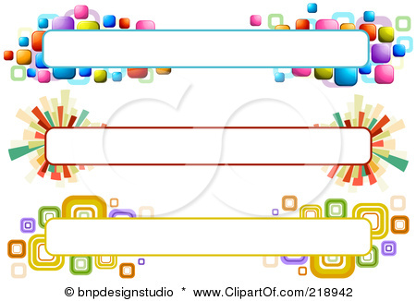

**توزيع الدرجات لطالبات الانتساب**

|  |  |  |  |  |
| --- | --- | --- | --- | --- |
| **المقرر** | **المهام الادائية** | **اختبار عملي نهائي** | **اختبار نظري نهائي** | **المجموع** |
| **تقنية رقمية  2-1** | **40** | **40** | **20** | **100** |



**تكليفات الانتساب + ملف المشروع العملي النهائي**

**اولاً: المهام الأدائية**

**طالباتي الغالية انجزي المهام التالية:**

**قومي بعمل عرض بوربوينت للوحدة الثانية**

**الذكاء الاصطناعي**

**( 65- الى -71 )  
ورفعه على الرابط**

**20 درجة**

**قومي بحل واجبات**

**اختبر نفسك**

**صفحة ( 148- الى -152)**

**ورفعها على الرابط**

**20 درجة**

**ثانياً: المشروع العملي النهائي**

**قومي بعمل المشروع العملي التالي:**

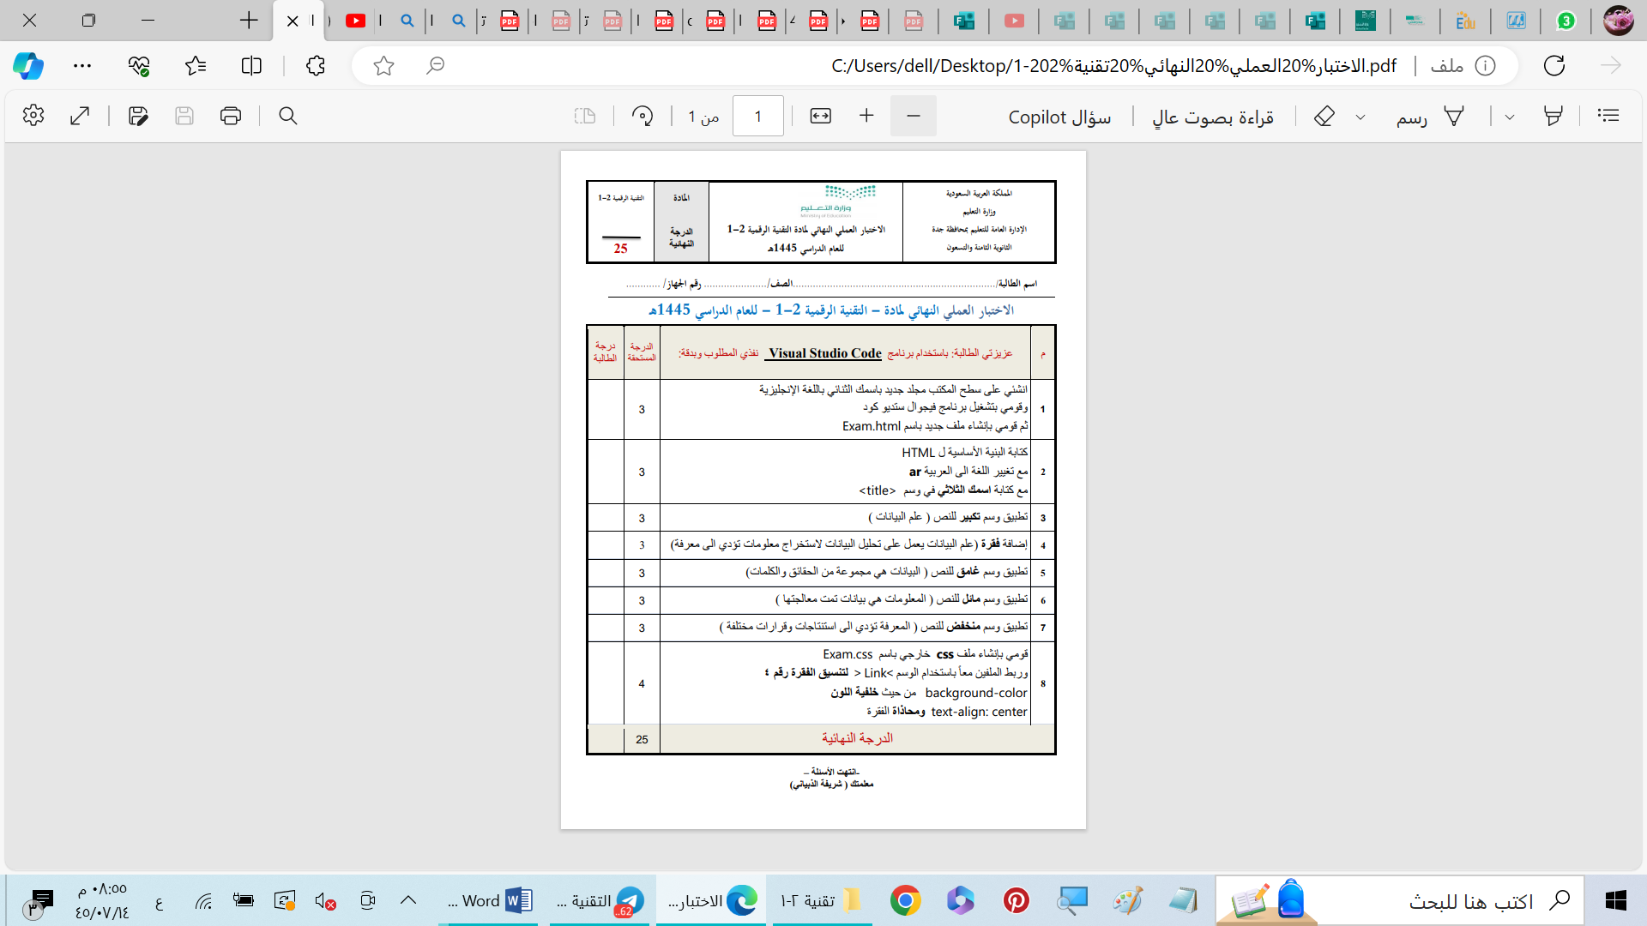

يتم تسليم الاختبار العملي النهائي + جميع المهام الادائية عبر الرابط التالي:

**اخر وقت التسليم: يوم الخميس 27 / 7 / 1445هــ**